学习费用：4800/人 学制：两天
课 程 介 绍

- 现金流量管理水平往往是企业存亡的决定要素！
- 成也现金流，败也现金流，很多企业的营运危机是源于现金流管理不善！
- 世界知名投资集团的投资评审首先考虑的是投资对象的现金流量！
- 当经济危机来袭，资金周转危机往往是企业破产的直接导火索，“现金为王”便成为企业危局求生的破冰之斧！
- 企业市值就在于它产生现金流量的能力！

现金之于企业，如同血液之于人体，“现金为王”一直以来都被视为企业资金管理的中心理念。在当前的经济环境之下，对企业来说最重要的就是更有效地使用现金和资本。抓住企业现金流管理，深入企业日常运转过程中所要面对的资金问题，借鉴成功企业的现金管理实践，从企业经营、投资、筹资及企业整体运营的角度对现金管理的操作方法和技巧进行系统深入地剖析，扬长避短，才能让企业走得更远。

课 程 收 益

把握现金为王：了解现金流量为企业命脉的原因
把脉企业运转：从现金管理的角度把脉企业是否良性运转
完善管理体系：完善现金管理和营运资本管理体系，管理好企业的资金后防
强化预测能力：提升预测未来现金流量的能力，从现金流趋势上分析企业未来的走势

课 程 优 势

高端品质：课程质量稳定可靠，注重实操实用
精英小班：小班授课交流，打造精英学习平台
版权课程：精耕细作持续研发，版权课程推陈出新
专业实践：解决企业财务管理难题

课 程 大 纲

第一模块：透视企业的“血液系统”—— 现金流量与营运资本管理基础
第二模块：揭秘企业“血液循环机制”—— 营运资本管理
第三模块：寻找外部“血库”——融资及银行管理
第四模块：掌握企业“血液流动”分析方法——现金流量表及现金预算

......
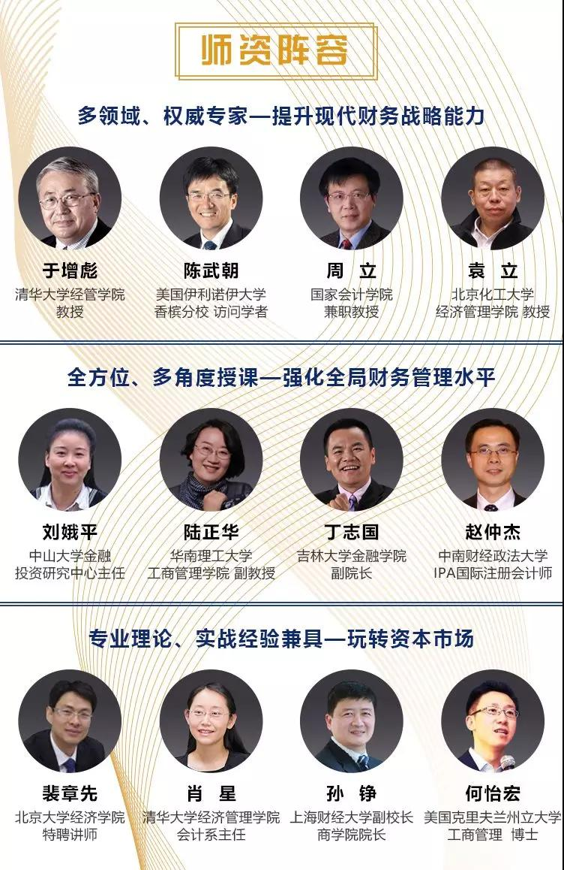

学 员 心 声
- 全面而系统地了解了营运资本的管理及如何控制；了解了现金池如何搭建及在何种情况下需要搭建；了解了现金流量表的编制及如何分析；现金预算的编制方法。收获颇丰，感谢老师的敬业与专业！

- 在现金管理深度上，安越老师的课程让我的知识有了较大幅度的提高。广度上，生动的案例分析让我了解了其他行业和公司的优势和劣势。收益颇丰！

- 受益很大，我虽然在负责管理公司的资金，但是却没有老师分析的那么透彻。通过这次学习，拓宽了我的思维，资金管理是公司的命脉，贯穿整个公司的方方面面。
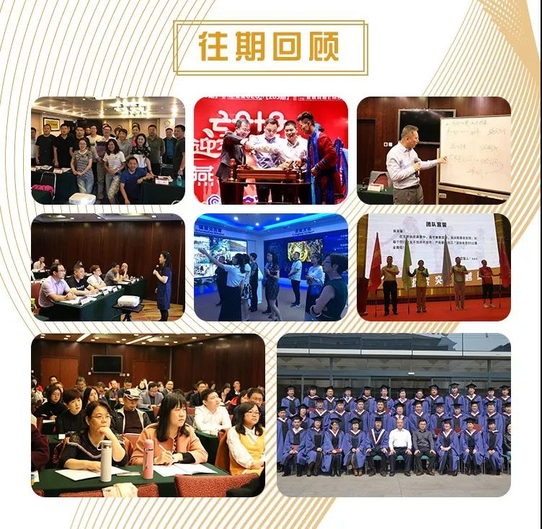

【招生对象】
董事长、董事、总裁、总经理、副总等企业财务决策和管理者；企事业单位总会计师、财务部长、财务总监、财务主管、战略投融资等财经业内人士。

【学习安排】
学制安排：学制二天（周六、日）

【学习费用】
2019 RMB 4800元/人
（学员学习期间的食宿费、交通费自理）

咨询电话：400-086-8596

报名登记表

以下信息仅用于录取审核工作，并为申请人保密，请详细填写。
个人信息
姓 名 |  | 性 别 |  |  |  |  |  |  |  |  |  |  | 照片（2寸）
出生年月 |  | 籍 贯
最高学历 |  | 专 业
移动电话 |  | 电子邮件
身份证号码
学习及  工作经历 | 时间 | 单位 |  |  |  |  |  | 主要经历（职务）
公司信息
公司名称 |  |  |  | 职 务
公司电话 |  |  |  | 网 址
通信地址 |  |  |  |  |  |  |  |  | 邮 编
公司性质 | □国有企业 □民营/私营企业 □外商独资企业  □中外合资企业 □政府部门和事业单位 □其他(请注明)
所属行业 | □制造业 □金融投资  □贸易、服务业□房地产建筑 □信息、通讯 其他_______ |  | 企业  年销售额 |  |  |  |  |  |  | 企业  员工人数 |  |  |  | 兴趣  爱好
其他信息
获得信息的渠道 | □同事或朋友介绍（姓名） □本公司人力资源部  □搜索引擎 □报纸、杂志广告(请注明)  □网络广告（E-mail） □各种直邮资料 □其他(请注明)
需要提交资料 | ★报名登记表 ★名片1张 ★身份证复印件1张 ★企业简介 ★营业执照副本复印件1张

申请人签名： 日期：

